ICS 65. 120
B 20

团 体 标 准

T/HXCY xxx-2025

柠条机械化平茬茬口平齐度评价技术规程
Technical specification for evaluating stubble cut evenness in mechanized caragana Caragana korshinskii operations

XXXX-XX-XX 发布 XXXX-XX-XX 实施

北京华夏草业产业技术创新战略联盟发布

目 次
前 言 II
1 范围 1
2 规范性引用文件 1
3 术语和定义 1
4 图像分析与专家融合评价 2
4.1 评价原理 2
4.2 设备与材料 3
4.3 采样与布置 3
4.4 评价模型建立 3
4.5 结果表达 4
4.6 模型验证与更新 4
5 防风固沙功能验证 4
5.1 评价原理 4
5.2 设备与材料 4
5.3 采样与布置 4
5.4 防风固沙测定 4
5.5 评价指标 5
5.6 判定方法 5
6 遥感时空评估（可选） 5
6.1 评价原理 5
6.2 设备与材料 5
6.3 采样与布置 5
6.4 数据采集 6
6.5 分析方法 6
6.6 判定与应用 6

前 言
本文件按照GB/T 1.1-2020《标准化工作导则 第1部分:标准化文件的结构和起草规则》的规定起草。
本文件由北京华夏草业产业技术创新战略联盟提出并归口。
本文件起草单位：中国农业大学、贵州大学、乌兰察布市林业保护站、乌兰察布市农林科学研究院、丰唐生态农业科技（内蒙古）有限公司、深圳市中农大前沿技术研究院。
本文件主要起草人：王学凯、杨富裕、王晓蓉、张鸿斌、侯建利、徐振朋、宁尚军、杨鑫、巨纪。
请注意本文件的某些内容可能涉及专利。本文件的发布机构不承担识别这些专利的责任。
本文件为首次发布。

柠条机械化平茬茬口平齐度评价技术规程
- 范围
本文件规定了柠条机械化平茬作业后茬口平齐度评价的术语和定义，机械化平茬作业后茬口平齐度的评价方法，包括图像采集与模型评价、等级划分、生态功能验证及遥感辅助分析等技术要求。
本文件适用于科研机构、林业企业及防护林带管理单位对柠条机械化平茬作业的质量检测与评价。
- 规范性引用文件
下列文件中的内容通过文中的规范性引用而构成本文件必不可少的条款。凡是注日期的引用文件，仅注日期的版本适用；凡是不注日期的引用文件，其最新版本（包括所有修改单）适用于本文件。
GB/T 15776 造林技术规程
DB15/T 4122 柠条平茬收获技术规程
DB15/T 1937 灌木林防风固沙生态效益监测技术规程
DB22/T 3156 高分辨率遥感影像防护林林地化监测技术规程
- 术语和定义
下列术语和定义适用于本文件。

柠条 Caragana Shrubs
指本规程所针对的特定柠条树种（如柠条锦鸡儿、小叶锦鸡儿等）。

机械化平茬 Mechanized pruning
利用专用机械设备对柠条灌木进行贴近地面切割的作业方式。

平茬茬口 Flat stubble
机械化平茬作业后，柠条植株茎秆被切割形成的横截面及其邻近区域。

茬口平齐度 Stubble neatness
指在一定区域内（评价单元），多个邻近柠条平茬茬口高度（相对于参考基准面）的一致性和整齐程度。

评价单元 Evaluation unit
进行单次图像采集和评价所覆盖的特定区域（通常包含一定数量的邻近茬口）。

参考基准面 Reference plane
用于衡量茬口高度的相对平面（通常指地平面或拟合平面）。

图像识别特征 Image recognition features
从茬口图像中提取的、用于量化表征茬口平齐度的关键参数（如高度差、标准差、极差、分布特征等）。

评价模型 Evaluation model
基于图像识别特征与专家评价结果建立的，用于预测和输出茬口平齐度等级或分数的数学模型。
- 图像分析与专家融合评价
  - 评价原理
茬口平齐度是柠条机械化平茬后群体结构的一种综合指标，反映了茬口高度均匀性、空间分布规律和整体整齐程度。评价原理基于图像特征与专家经验的联合分析：通过现场影像获取茬口高度、空间结构及边缘整齐性等特征参数；使用图像处理技术提取关键指标，如高度标准差、空间分布方差及茬口边缘曲率等；构建融合专家评分的评价模型，将图像特征量化后映射到专家设定的等级，实现客观化、可重复、可比的评价结果；该方法兼具定量和定性特征，能够综合反映群体整体平齐度，同时减少单一评价主观性影响。
  - 设备与材料
设备：高分辨率数码相机或智能手机，用于获取高质量影像；定位设备，保证影像空间坐标精度；计算机及图像处理软件（如MATLAB、Python OpenCV、ArcGIS）用于图像处理与数据分析。
材料：地面测量标杆或高度标尺，用于影像标定；样方网格标志物，用于统一拍摄范围；数据记录表和参考影像图谱，用于校验与专家评分对比。
  - 采样与布置
1）样地选择：覆盖不同平齐度水平的林带，每个林带设置3–5个样地，每个样地面积 ≥20 m²；
2）采样方式：样方网格内拍摄3–5张影像，保证茬口全覆盖，每10 m 至少拍摄 1 张，每个样地累计影像≥10 张；
3）布设注意事项：样地标识清晰，拍摄时避免强光、阴影或反光影响，记录采集时间、天气和风速信息；
4）数据处理：影像预处理（比例尺校准、色彩空间转换、去噪、畸变校正）、茬口识别、特征提取（高度、空间结构、边缘整齐性）、建立评价模型（回归分析、分类或机器学习方法），输出平齐度评分或等级。
5）特征参数提取
应利用图像处理技术识别并定位茬口位置，提取能够反映群体平齐度的关键特征参数，主要包括：
茬口高度特征：茬口高度的均值、标准差或变异系数；
空间结构特征：茬口间距均匀性或群体覆盖均匀度；
边缘整齐性：林带边缘高度变化及曲线光滑度。
  - 评价模型建立
应基于图像特征参数与专家评分结果建立对应关系模型。模型可采用回归、分类或机器学习方法，输出结果应与专家共识保持一致。模型的建立应包含以下要素：
1）输入参数：多维特征参数（高度、空间结构、边缘整齐性）；
2）输出指标：平齐度评分：一个连续的数值（如0-100分，或1-10分），代表平齐度，分值越高表示越平齐。平齐度等级：离散的等级（如：优、良、中、低、差；或1级、2级、3级、4级、5级）。需定义每个等级对应的评分值范围或特征参数阈值范围；
3）等级划分：应至少分为三级（如高平齐度、中平齐度、低平齐度），并给出参考影像库，见附录A。
  - 结果表达
评价结果应以数值（分数）或等级（Ⅰ、Ⅱ、Ⅲ级）形式输出。等级划分标准应公开透明，并附参考影像图谱以便于对比。
  - 模型验证与更新
规定模型需要定期验证其准确性和鲁棒性，以及在新数据积累到一定程度或有显著作业条件变化时进行更新的要求（此部分可放在附录或管理要求中）。
- 防风固沙功能验证
  - 评价原理
茬口平齐度直接影响林带冠层均匀性和地表粗糙度，从而调节风速分布及输沙效率：平齐度高时，林带迎风面冠层均匀，可有效降低风速，增强沉沙效果；平齐度低时，局部风速增强，输沙效率降低，导致防风固沙作用不均衡；通过测定风速削减率、沉沙量及地表粗糙度指标，可以验证不同平齐度对防风固沙的实际效果，为林带管理提供量化依据。
  - 设备与材料
设备：风速仪（0.5–2.0 m 精度）、沉沙器、风蚀环装置、激光地形扫描仪；
材料：样方标志物、数据记录表、参考风沙标准图。
  - 采样与布置
1）样地选择：沿林带迎风面和林带内部布设样地，覆盖不同平齐度林带；
2）采样方式：在样方上风口、中部和下风口均设测点，风季每月测定风蚀环，平茬前后各测一次地表粗糙度；
3）布设注意事项：测点应具有代表性，尽量覆盖林带横向和纵向差异；测定过程中记录风速、风向及气象条件，以保证数据可比性；重复测定可提高测量结果可靠性和稳定性。
  - 防风固沙测定
为验证柠条茬口平齐度对防风固沙功能的影响，应采用下列方法进行测定：
测定方法 | 仪器 | 测定频次
风蚀环法 | 集沙仪 | 风季每月1次
地表粗糙度 | 激光地形扫描仪 | 平茬前后各1次
  - 评价指标
风速削减率：下风口相对上风口的风速降低幅度，反映林带对风力的阻挡能力；
输沙减少率：沉沙量相对对照地的减少比例，反映林带防止风蚀、保持土壤的能力；
冠层均匀性：林带迎风面投影的均匀性，反映茬口整齐度对风速分布和沙粒沉积的影响。
  - 判定方法
平齐度越高，风速削减率和输沙减少率越大，冠层均匀性越好；防护效果应与主评估的茬口平齐度等级相互印证，可作为生态功能验证的量化依据。
说明可根据实际林带长度和宽度调整测定点数量，确保数据代表性；在不同风速条件下可重复测定，以提高结果可靠性。
- 遥感时空评估（可选）
  - 评价原理
茬口平齐度的空间一致性和高度均匀性影响植被生长微环境，包括光照、通风和土壤水分分布：利用多时相遥感影像（如 NDVI、植被指数）分析平茬前后植被生长动态及生物量积累规律；对比不同平齐度林带的生长速度和空间分布特征，量化平齐度对生态效应的影响；遥感结果可与地面评价和防风固沙验证相互印证，实现长时间、广空间尺度监测。
  - 设备与材料
设备：无人机或卫星遥感影像采集设备，高分辨率多光谱或RGB相机；遥感数据处理软件（如ENVI、ERDAS Imagine、ArcGIS）用于影像解译与分析；
材料：样地标志物，保证影像与地面数据空间对应；参考地面调查数据，如样方生物量、茬口高度和结构参数。
  - 采样与布置
1）样地选择：选取平齐度差异明显的地块，覆盖不同地形、坡向及林带类型；
2）采样方式：获取平茬前后及生长季不同时间节点的多时相影像；结合地面生长参数进行校正和验证；
3）布设注意事项：保证遥感空间分辨率足以反映单株或小群体特征，记录影像采集时间、光照、天气条件，确保数据可比性；利用时间序列分析评估平齐度对生物量和群落结构的长期影响。
  - 数据采集
选择具有多时相、高分辨率的遥感影像或无人机影像，覆盖研究林带区域；获取平茬前、平茬后及生长季不同时间节点的影像，保证空间分辨率可反映单株或小群体茬口特征；必要时结合地面调查数据（如样方生物量、茬口高度）进行校正和验证。
  - 分析方法
生长与生物量：NDVI或其他植被指数估算生物量积累；
空间均匀性：NDVI方差或植被覆盖均匀度；
时间变化：分析茬口平齐度对生长速度和生物量积累趋势的影响。
  - 判定与应用
平齐度较高的林带，遥感指标表现应显示生长均匀、生物量积累较快；可将遥感分析结果与主评估等级及防风固沙功能验证结果进行对照，综合评价茬口管理效果。

附录 A（规范性）
柠条茬口平齐度评价参数与等级示例表
平齐度等级 | 高度特征（标准差/变异系数） | 空间结构特征（间距或覆盖均匀性） | 边缘整齐性（曲线光滑度/高度变化） | 参考影像说明
高平齐度（Ⅰ级） | 标准差 ≤ 5 cm，变异系数 ≤0.10 | 茬口间距均匀，覆盖均匀度≥90% | 边缘平直，凹凸小 | 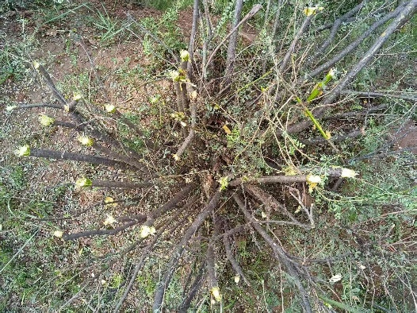
中平齐度（Ⅱ级） | 标准差5–10 cm，变异系数 0.10–0.20 | 茬口间距一般均匀，覆盖均匀度70–90% | 边缘轻微凹凸 | 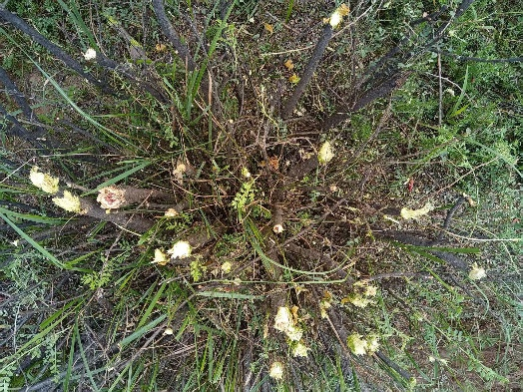
低平齐度（Ⅲ级） | 标准差>10 cm，变异系数>0.20 | 茬口间距不均，覆盖均匀度<70% | 边缘明显凹凸 | 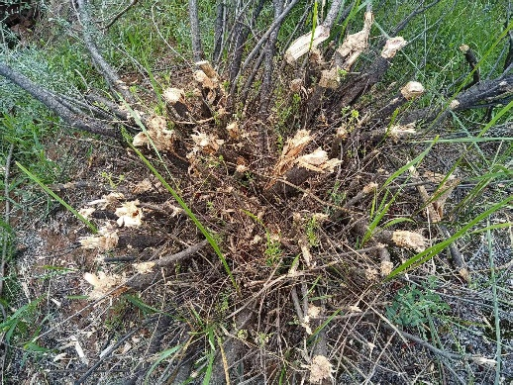
说明
- 表中数值为示例参考，实际应用可根据不同地区或林带特点进行适当调整；
- 参考影像应提供典型照片，以便对照平齐度等级；
- 综合评分可根据需要对各维度参数加权计算，得出最终平齐度等级。
_________________________________

